Construcción y pruebas de software

**GRUPO 2-B**

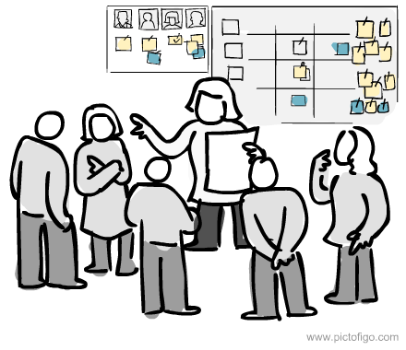

**Integrantes:**Timoteo Torres, John

Aguilar Cafu, Junior

Angoma Vilchez, Arian

**Docente:**

Jaime Gómez Marín

**Carrera:**

“Diseño de Software e Integración de Sistemas”  
**Sección:**

“B”

**Fecha de entrega:**

18/10/2018

**Herramientas necesarias para el desarrollo de la aplicación:**





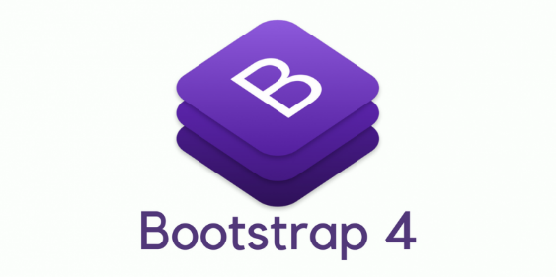





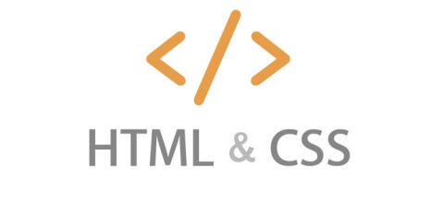

**URL del repositorio con el código fuente:**

[**https://github.com/SpaceBear96/MediBot**](https://github.com/SpaceBear96/MediBot)

**Burn Down Chart:**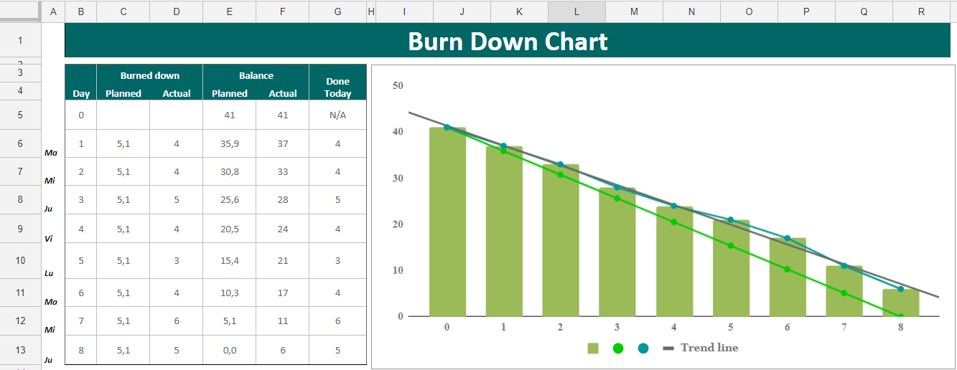

**Presentación final de Trello:**

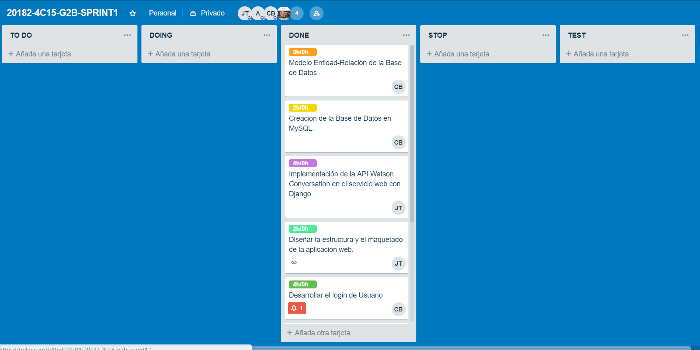

**Maquetado de la aplicación web:**

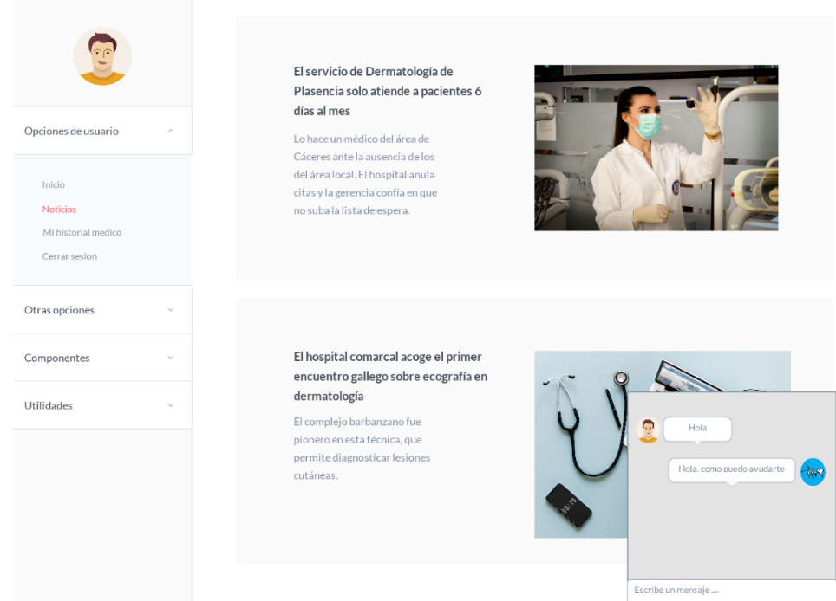

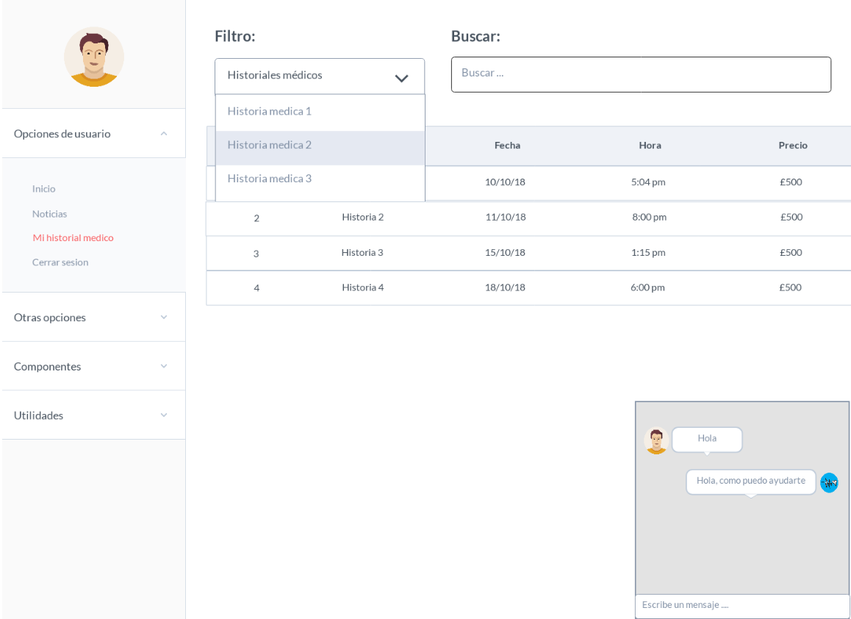

**Maquetado de la aplicación móvil:**

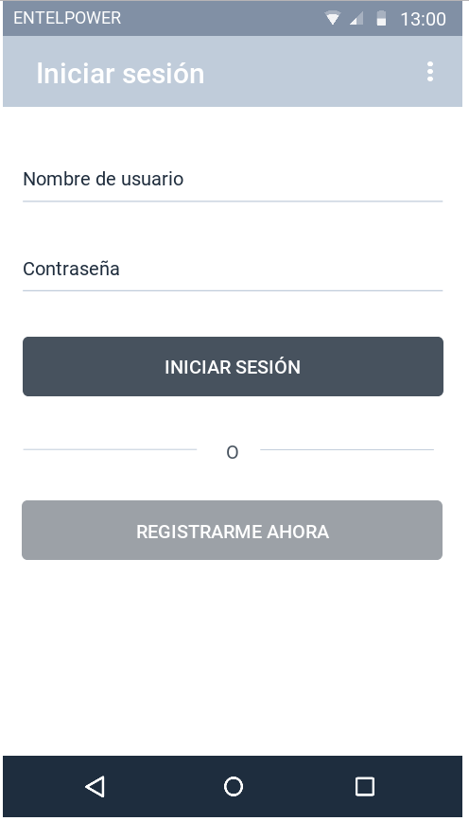

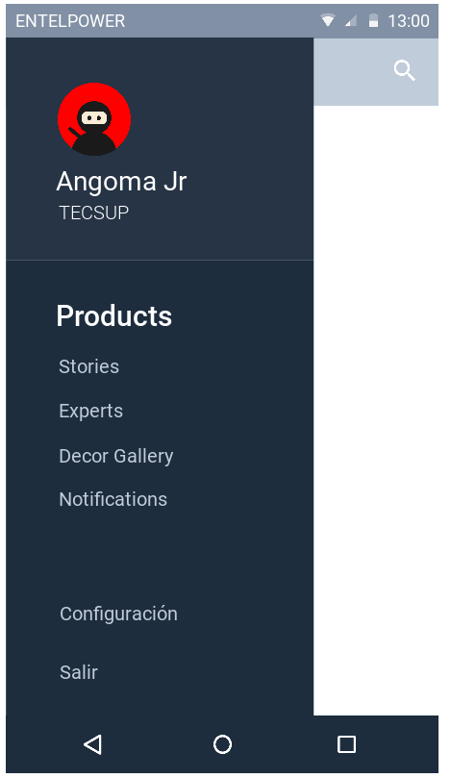

**Implementación de la API WATSON CONVERSATION en el aplicativo web (La prueba se ejecutó desde la consola):**

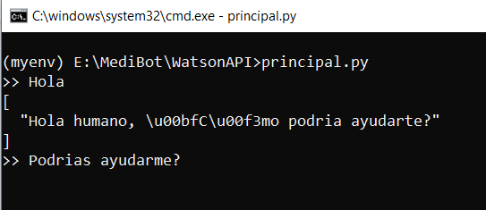

**Desarrollo de la API Rest con Django para los usuarios:**

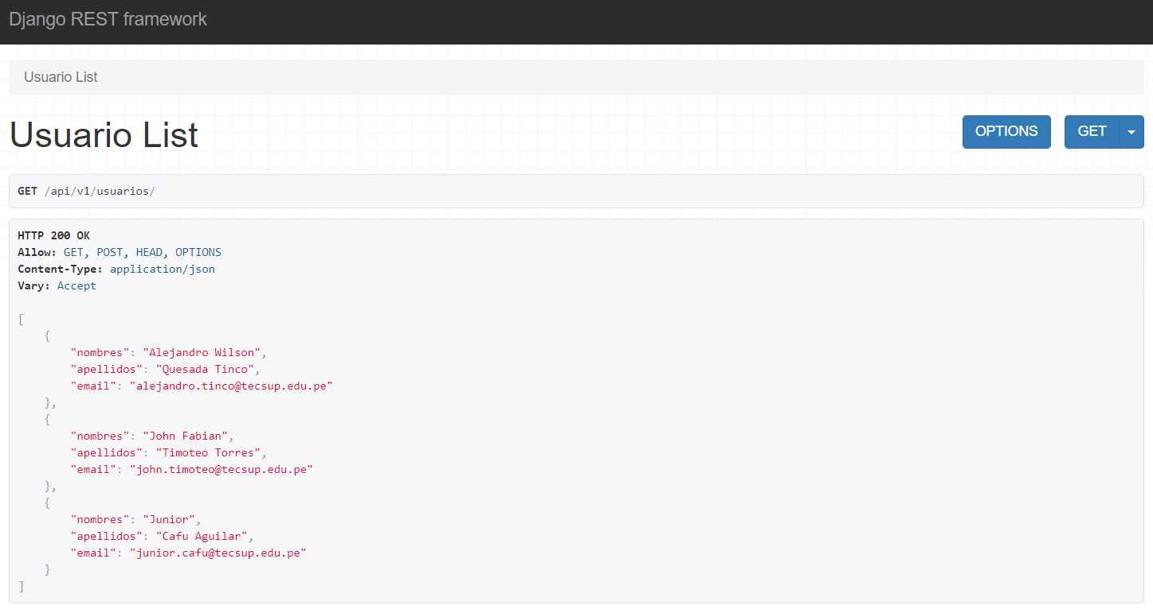

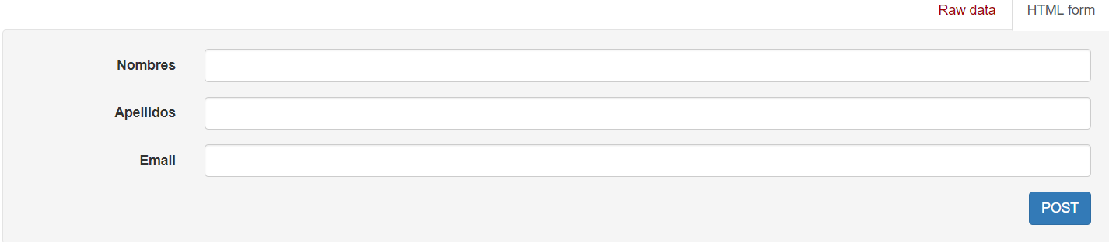

**Desarrollo de las páginas web con JSP y patrón MVC:**

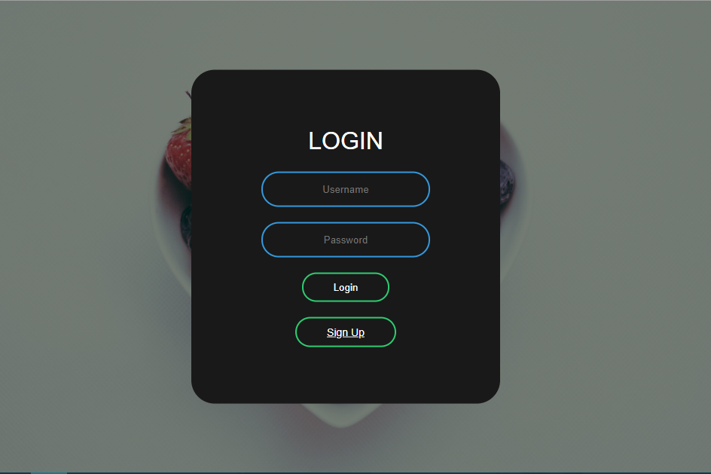

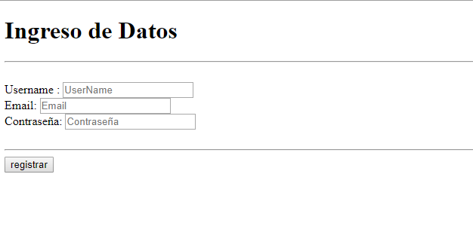

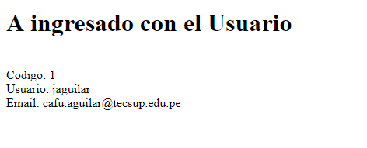

**Presentación de incremento:**

*- Maquetaciones web y móvil:*

<https://github.com/SpaceBear96/MediBot/tree/master/MaquetacionWeb>

*- Modelado de la base de datos en formato png:*

<https://github.com/SpaceBear96/MediBot/blob/master/Base%20de%20datos/Modelado-BD.png>

*- Pagina web con desarrollo JSP:*

<https://github.com/SpaceBear96/MediBot/blob/master/Medibot-JSP/web/Inicio.jsp>

*- API IBM Watson Conversation:*

<https://github.com/SpaceBear96/MediBot/blob/master/WatsonAPI/principal.py>

*- Arquitectura web y móvil:*

<https://github.com/SpaceBear96/MediBot/blob/master/ViewsHTMLCSS/Web/index.html>

<https://github.com/SpaceBear96/MediBot/tree/master/Vista%20movil>

*- API Rest con Django:*

<https://github.com/SpaceBear96/MediBot/tree/master/UsuariosAPI>